Berg-Schueni

Klosters – Alp Garfiun – Klosters

2. März 2023

Treffpunkt: Klosters Platz um 9.25 Uhr

Organisation: Silvia Stöckli, Tel. Mob. 079 645 97 14

Charakter: Leichte Winterwanderung auf gepfadeten und ausgeschilderten Wegen Richtung Vereinatal

Wanderroute: Bahnhof Klosters-Platz – Äujabrücke – Monbiel – Pardenn – Alp Garfiun – Klosters Platz
Kürzungsmöglichkeit: Mit dem Bus nach Monbiel oder von Monbiel zurück

Wanderzeit: ca. 4 ¾ Std Winterwandern, 14 km, ↑ 290 m, ↓ 290 m

Ausrüstung: Kleidung für die entsprechende Wetterlage, Stöcke, Iseli
Verpflegung: im Restaurant Alp Garfiun, Marcel und Bettina Schlunegger, 081 422 13 69 https://www.alpgarfiun.ch/
Anmeldung: Bis Dienstag, 28. Februar 2023
sil_stoeckli@hotmail.com oder 044 941 39 94

Fahrplan: Es ist stets ratsam, Abfahrtszeiten und Gleisbelegung zu kontrollieren.

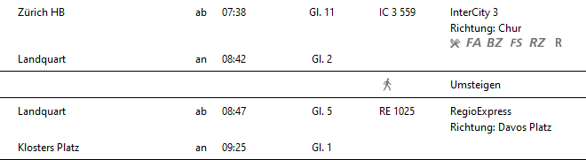
Kürzung :


Rückfahrt: Ab Klosters Platz ab ..31 (Monbiel ..14) oder ..59 (Monbiel ..44)

Tickets: Ab Wohnort Klosters Platz (Monbiel) retour

Bemerkung: Die Wanderung wird nur bei guten Wetterbedingungen durchgeführt

Risiken und Haftung
Die Wandergruppe namens „Berg-Schueni“ ist eine Interessengemeinschaft ohne Rechtsform und verzichtet explizit auf eine Wanderleitung. Die Teilnehmer sorgen selbständig dafür, dass sie über eine der Wandertour angepasste Ausrüstung verfügen und beurteilen für sich selbst, ob ihre körperliche Verfassung bezüglich Trittsicherheit und Leistungsfähigkeit den Anforderungen entspricht. Teilnehmer, die Notfallmedikamente auf sich tragen, informieren sinnvollerweise ihre Wanderkameraden über deren Aufbewahrungsort und Anwendung für den Fall, dass sie sich nicht selbst damit versorgen können.
Der Abschluss einer Unfallversicherung und einer Privathaftpflichtversicherung zwecks Verminderung der persönlichen finanziellen Risiken liegt in der Verantwortung der Teilnehmer. Haftungsansprüche gegen den Organisator für Schäden an Personen und Sachen, die aus der Wandertätigkeit resultieren, sind ausdrücklich ausgeschlossen.

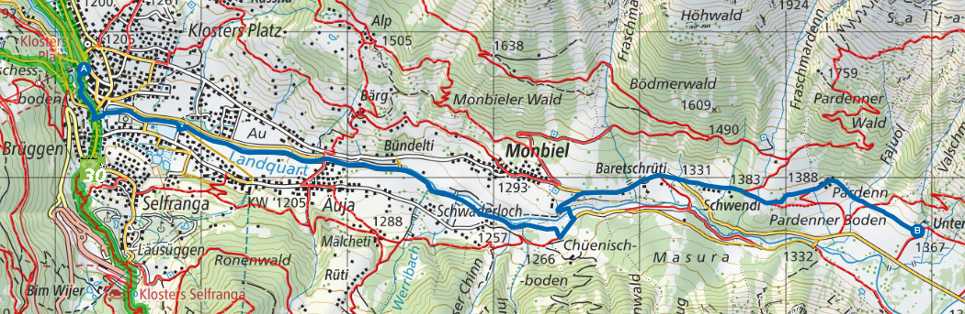

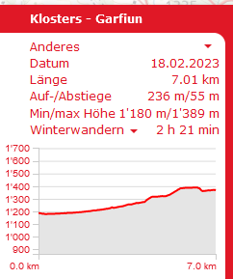 = Eine Wegstrecke

